ПРОЕКТ
«Наши любимые детские писатели»

познавательно-творческий

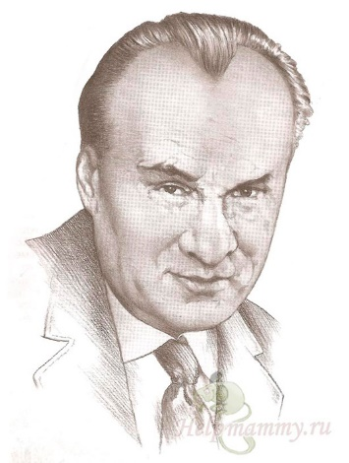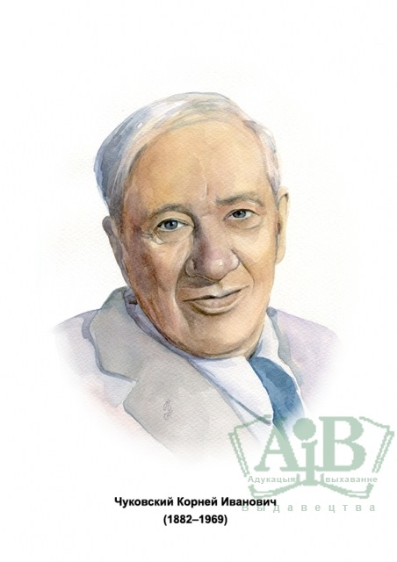
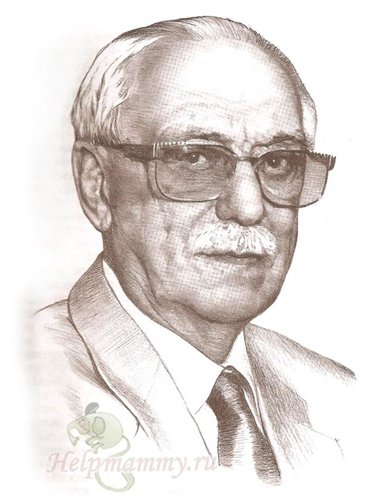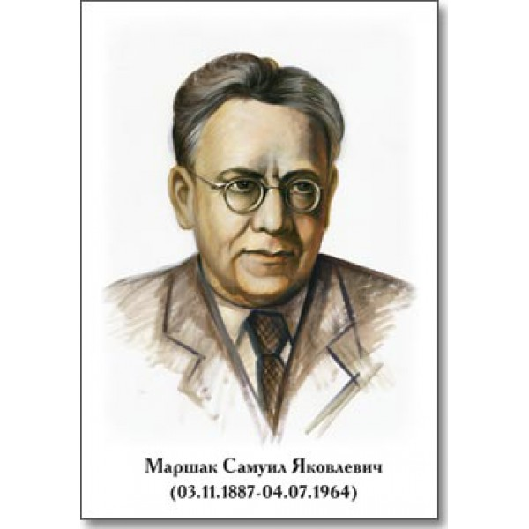

Воспитатели:

Дюкова А.В
Чувахова Л.В.
Проект «Наши любимые детские писатели»

Вид проекта: познавательно-творческий.
Участники проекта: Дети 5-7 лет, воспитатели, родители воспитанников
Актуальность темы:
Дошкольное детство – очень важный этап в воспитании чуткого, внимательного читателя, который любит книги. Через книгу ребёнок познаёт окружающий его мир, познаёт о добре и зле, ненависти и дружбе, смелости и трусости. Чтение закладывает в ребёнке моральные ценности, учит сострадать и сопереживать, удивляться и радоваться. Любой ребенок дошкольного возраста является читателем, даже если он не умеет читать, а только слушает чтение взрослых. Знакомя детей с творчеством писателя, художника, мы уделяем внимание духовному воспитанию, формируем творчески развитую личность, способствуем повышению уровня познавательных способностей детей, развиваем воображение, эстетический вкус, развивается стремление выражать своё отношение к окружающему, самостоятельно находить различные речевые, изобразительные средства.
Цели проекта:
Развивать устойчивый интерес к произведениям детских писателей.
Задачи:
1.Познакомить детей с иллюстрациями, сказками и рассказами детских писателей
2. Развивать у детей умение слушать; умение познавать;
3. Способствовать развитию диалогической, монологической речи; формировать выразительную речь детей (изменять высоту тона речи, темпа, ритма речи) через разные виды театрализации и драматизации; обогатить словарный запас; развивать коммуникативные способности детей.
4. Развивать умение передавать свои впечатления от прочитанного в других видах деятельности (рисовании, лепке, аппликации, конструировании героев и сюжеты сказок), мелкую моторику рук; творческое воображение и мышление.
5. Воспитывать нравственные качества через анализ содержания произведений; формировать положительное эмоциональное настроение детей к театрализованным играм, бережное отношение к книгам как результату труда многих людей.
Содержание и этапы реализации проекта:
1 этап. Подготовительный этап.
Мероприятия: подбор библиотеки; акция «Подари книгу малышам»; оформление родительского уголка: размещение статей, консультации, рекомендации по теме проекта; подбор наглядно-дидактических пособий, демонстрационного материала для занятий.
Подбор материала и ознакомление с творчеством детских писателей.
Разработка плана мероприятий с детьми по ознакомлению с творчеством детских писателей, планирование выставок. Составления сценариев мероприятий с детьми, родителями, педагогами.
2 этап: Практический
Организация деятельности над проектом.
1. Деятельность педагогов.
1.подготовка методических и дидактических материалов;
2.проведение интересных занятий.
3.Организация выставок, рисунков детей.
2. Деятельность детей.
Экскурсия в библиотеку;
1.участие в различных конкурсах, беседах;
2.заучивание стихов, загадок, пословиц и поговорок о книге.
3.ремонт книг;
4.рисование понравившихся сюжетов по прочитанным произведениям;
5.инсценировки произведений;
6.исполнение сюжетно-ролевых игр "Семья", "Театр", "Библиотека".
3. Деятельность родителей.
1.участие во всех мероприятиях, организуемых в группе;
2.оказание помощи в пополнении групповой библиотеки;
3.рисование с детьми сюжетов по темам;

1неделя

Продолжать знакомить детей с творчеством К.И.Чуковского

1.Чтение художественной литературы и просмотр мультфильмов по произведениям К.И.Чуковского, «Путаница», «Айболит»; «Тараканище»; «Муха-цокотуха»; «Мойдодыр»; «Телефон», «Федорино-горе»; «Бармолей»; «Краденное солнце»; «Крокодил»; беседа по содержанию.
2.Интегрированое занятие по развитию речи «В мире сказок К.И.Чуковского».
3.Раскрашивание раскрасок «Мой любимый герой» (из сказок К.И.Чуковского).
4.Консультация для родителей «Читаем детям».
5.Оформление с детьми книг-самоделок.
6.Вечер загадок «Угадай, кто это?».
7.Пересказ произведения с помощью мнемотаблиц.
8. Физкультурное развлечение «В гостях у доктора Айболита».
9. «Пластилиновая фантазия» «посуда для бабушки Федоры».
10. «Угадай, к какой сказке иллюстрация», «Узнай героя сказки по описанию».
11. Лепка «Подарки для Мухи-Цокотухи». Бабочка способом оригами.
12.Литературная викторина.
2 неделя
Познакомить детей с творчеством Н.Н. Носова (Презентация)
1. Познавательное занятие «Мой любимый детский писатель – Н.Носов»;
2. чтение «Незнайка и его друзья», «Телефон», «Фантазеры», «Заплатка», «Мишкина каша», «Бобик в гостях у Барбоса», «Огурцы»; «Живая шляпа» и др. рассматривание иллюстраций книг;
3.оформить консультационный материал для родителей «Биография Н.Носова», «Как развивать речь у детей?»;
4. изготовить дидактический и наглядный материал: «Собери картинку», «Соедини карточки», «Друзья Незнайки»;
5. изготовить совместно с детьми куклу-Незнайку для использования в сюрпризных моментах на занятиях;
6. занятия по развитию речи «Расскажи о любимом герое!»;
7. занятия по ориентировке в пространстве «Нарисуй план детского сада «Светлячок» для Незнайки;
8.художественно-продуктивную деятельность (рисование, лепка, аппликация): «Приключения Незнайки и его друзей»;
9. занятия по конструированию «Цветочный город»;
10.математическая игра «Помоги Незнайке»;
- П/игра «Найди себе пару»-
С-р/игра «Книжный магазин»
- изготовление книжек-малышек «Герои рассказов Н.Носова».
3 неделя
Познакомить с творчеством С. Михалкова.
1.НОД - познакомить детей с творчеством С. Михалкова (Презентация).
2. Чтение стихов «Песенка друзей», «Дядя Стёпа», «Овощи», «Про мимозу», «Одна рифма», «Как старик корову продавал», «Прогулка», «Бездельник светофор», «Котята», «Мой щенок», «Сила воли». «Граница», «Три товарища», «От кареты до ракеты», «А что у вас?», «Шел трамвай 10-ый номер» повестью-сказкой «Праздник непослушания», «Чудесные таблетки»
«Фома», «Важный совет», «Про девочку, которая плохо кушала».
3.Беседы о поступках героев произведений С.В. Михалкова;
4. Разучивание стихотворений с использованием мнемотаблиц;
5.Совместная зарисовка мнемотаблиц по произведениям автора
6.Дидактические речевые упражнение по произведениям автора (подбор слов- синонимов, антонимов, сравнений и т.п.);
7.Рисование иллюстраций к любимым произведениям С.В.Михалкова в совместной деятельности с детьми; с родителями.
8. Ремонт детских книг «Книжкина больница».
9.Дидактическая игра «Из какого стихотворения картинка»

4 неделя
Цель: Познакомить детей старшего возраста ДОУ с творчеством советского детского поэта С. Я. Маршака.
1.НОД (знакомство детей с детскими годами С. Я. Маршака, знакомство детей с основными произведениями С. Я. Маршака: «Багаж», «Сказка о глупом мышонке», «Сказка об умном мышонке», «Где обедал воробей?», «Вот какой рассеянный», «Радуга-дуга», «Ванька-встанька», «Круглый год», «Детки в клетке», «Мяч», «Веселый счет», «Кошкин дом», загадки.
2.Разучивание стихотворений С. Я. Маршака из сборника «Круглый год». Цель: формировать представления о сезонных изменений по стихотворению «Круглый год».
3.Беседа о пользе сна и соблюдения режима по стихотворению «Ванька-встанька».
5.Рисование совместно с родителями иллюстраций к стихотворениям С. Я. Маршака.
6.Оформить консультационный материал для родителей «Какую пользу приносит книга детям?».
7.Изготовление пальчикового театра «Кошкин дом», театр в коробке «Сказка о глупом мышонке».

3 этап: Заключительный.
1. Литературный досуг «Мы любим и знаем детских писателей».

